Лекция №1
МДК-01.01. – 8-ой семестр
ПОРЯДОК ОПРЕДЕЛЕНИЯ НЕИСПРАВНОСТЕЙ. ПРИБОРЫ, ТОКОВЕДУЩИЕ И ИЗОЛИРУЮЩИЕ МАТЕРИАЛЫ, ПРИМЕНЯЕМЫЕ ДЛЯ ОТЫСКАНИЯ И УСТРАНЕНИЯ НЕИСПРАВНОСТЕЙ.

Возможны следующие виды неисправностей электрических цепей — короткие замыкания (к.з.) и обрывы.
- Короткое замыкание.
Под ним понимают соединение между собой «плюсовых» и «минусовых» проводников тока (проводов двух и более фаз сети переменного тока) помимо потребителя электрической энергии. К.з. возможны, как в высоковольтных, так и в низковольтных цепях. Возникает к.з. как при непосредственном касании открытых (неизолированных) частей проводников, так и в результате повреждения их изоляции из-за пробоя ее вглубь или перекрытия электрической дугой по изоляционной поверхности. Возникновение к.з. возможно вследствие плохого состояния изоляции токоведущих частей, их загрязнения, попадания посторонних металлических предметов (гаечные ключи, напильники, остатки проводов и т.п.) на токоведущие части, обрыва отдельных оголенных токоведущих частей (например, гибкого шунта), перенапряжения (атмосферные или коммутационные, т.е. вызываемые нарушениями принятой последовательности переключения цепей). У коллекторных электрических машин к.з. могут возникать вследствие нарушения коммутации, в том числе и при сильном боксовании колесных пар. К.з. внутри аккумуляторной батареи может возникнуть как из-за плохого состояния резиновых чехлов элементов, так и из-за избытка и подтекания электролита при перезаряде. Частным случаем, приводящим к к.з., можно считать потерю полупроводниковыми выпрямителями запирающих свойств.
Последствия к.з. Во всех случаях протекания большого тока тепловое действие тока приводит к повреждению (выжиганию) деталей в месте возникновения к.з., а также повышенному нагреву их изоляции на всем участке, по которому такой ток протекал. В последующем возможно к.з. в другом месте этой цепи, особенно при повышенной влажности атмосферного воздуха. Наиболее серьезное возможное последствие к.з. — пожар.
Способы устранения короткого замыкания:
Наиболее просто исключить поврежденный элемент цепи — тяговый двигатель, вспомогательную машину, отдельный аппарат, а в критическом случае и целую секцию электровоза. Однако, в ряде случаев последствия к.з. можно уменьшить, сохраняя достаточную работоспособность электровоза, создав электрическую цепь в обход поврежденного участка или поставив (подложив) новую временную изоляцию взамен поврежденной, убрав с места к.з. посторонний предмет и т.п. Методы выявления места к.з. рассматриваются ниже.
- Обрыв цепи.
Причинами обрывов электрической цепи могут быть: механические повреждения (сильное натяжение или крутой перегиб провода, кабеля, шины, слабое закрепление их конца, частые колебания, например, межкузовных проводов), отгорание провода или выпаивание его из наконечника, сильное окисление контактов или попадание постороннего изолирующего предмета между ними. У аккумуляторной батареи обрыв цепи возникает при изломе перемычек или окисления контактов, вытекании электролита из элементов.

Порядок определения неисправностей в электрических цепях зависит от метода (способа) определения.
Обрыв электрической цепи возможно определить: с использованием тестера, либо цифрового мультиметра (путем измерения сопротивления электрической цепи), либо с использованием контрольной лампы (проверяется проводимость электрической цепи), в цепях переменного тока – с использованием индикаторной отвертки (для проверки целостности или напряжения цепи).
Короткое замыкание определяется: по срабатыванию реле токовой защиты (выпадению блинкера или флажка), перегоранию предохранителей, срабатыванию автоматических защитных выключателей (АЗВ).

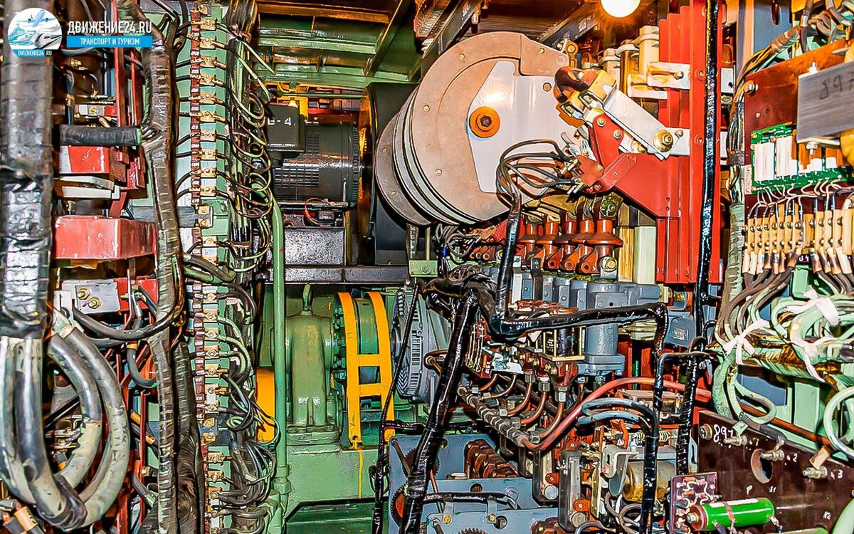

Контрольные вопросы:
- Виды неисправностей электрических цепей, их краткая характеристика.
- Методы выявления места к.з., способы устранения.
- Причины обрыва электрической цепи, способы определения.

